江苏省东台市唐洋镇中学2012届九年级第一次月考物理试题及答案
命题人：谢 春
一、选择题：（每小题2分，共24分）
1、如图所示的几种杠杆类工具，在使用时属于省力杠杆的是（ ）
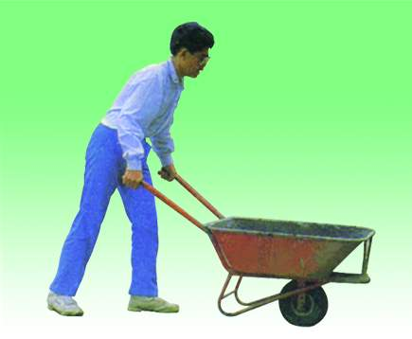
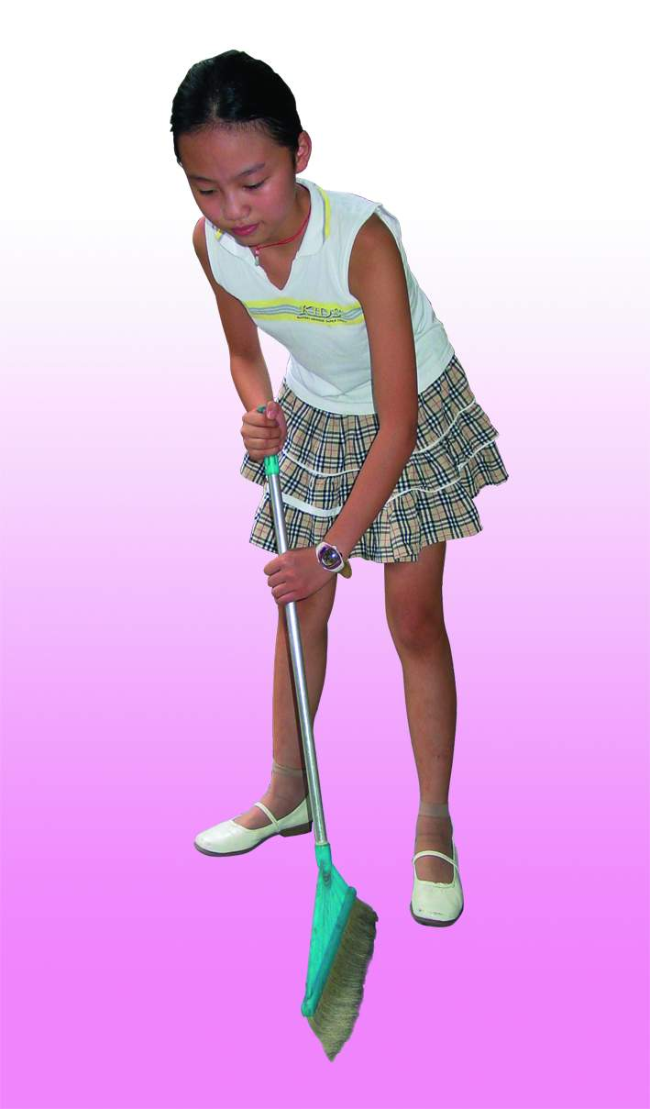
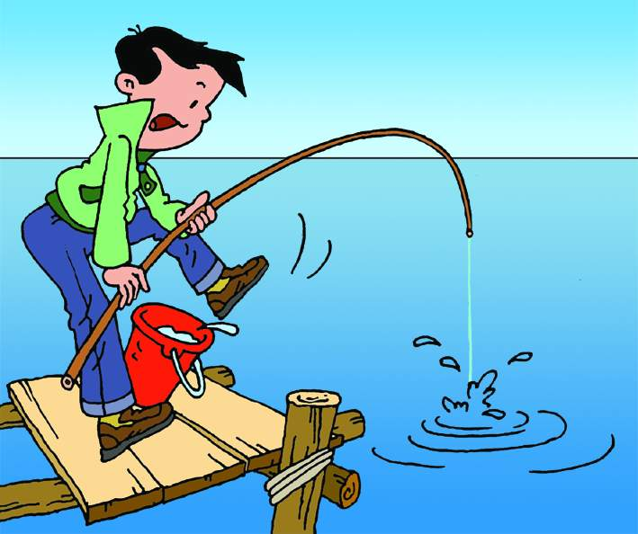
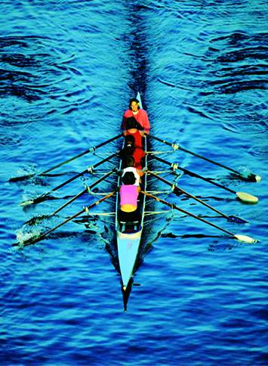
A．用笤帚扫地 B．用独轮车运垃圾 C．用鱼竿钓鱼 D．用桨划赛艇

2、工厂为了搬运一个笨重的机器进入车间，某工人设计了下图所示的四种方案（机器下方的小圆表示并排放置的圆型钢管的横截面），其中最省力的方案是（ ）
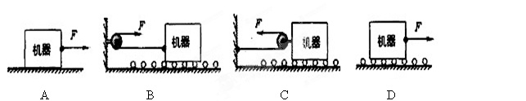3、下图的几种情景中，人做了功的是（ ）


A．踢出去的足球在草地 B．司机推汽车， C．女孩把一箱报 D．学生背着书包在水
上滚动一段距离 纹丝不动 刊搬起来 平路面上匀速前进
4、林雨同学将一袋10kg的大米从地面扛到肩上所做的功最接近于（ ）
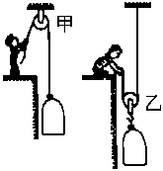A．1500J B．150J C．15J D．1.5J
5、如图所示，小明分别用甲、乙两个滑轮把同一袋沙子从地面提到二楼，用甲滑轮所做的总功为W₁，机械效率为η₁；用乙滑轮所做的总功为W₂，机械效率为η₂。若不计绳重与摩擦，则（ ）
A. W₁ = W₂，η₁ =η₂ B. W₁ = W₂，η₁ <η₂
C. W₁ < W₂，η₁ >η₂ D. W₁ > W₂，η₁ <η₂
6、下面的四幅图中属于动能转化为重力势能的是（ ）
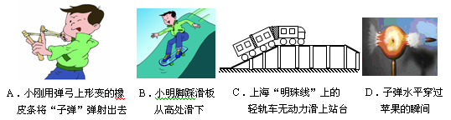

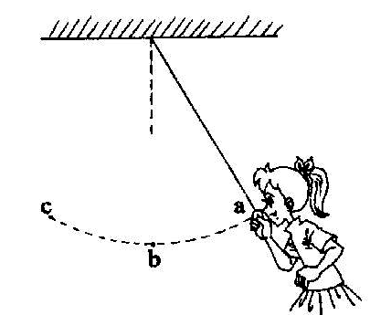
7、如图所示，小华把铁球拉近刚好贴着自己的鼻子，松开手后，头保持不动，铁球由a点沿弧线abc运动到c点，然后从c点往回摆动，则下列说法正确的是（ρ_{铜}＞ρ_{铁}）（ ）
A．铁球位于c点时动能最大 B．铁球位于b点时势能最大
C．铁球摆回时不可能碰伤鼻子 D．改用铜球会碰伤鼻子
8、关于温度、热量和内能，下列说法正确的是（ ）
A．物体的温度越高，所含热量越多 B．物体的温度升高，内能一定增加
C．0℃的冰块内能为0 D．物体内能增加，一定吸收热量
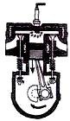
9、如图是汽油机工作循环中的一个冲程，它是（ ）
A. 做功冲程，将内能转化成机械能
B. 做功冲程，将机械能转化成内能
C. 压缩冲程，将化学能转化成内能
D. 压缩冲程，将机械能转化成内能
10、下列各电路图中，正确的是（ ）
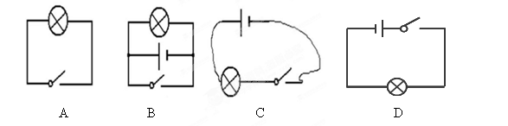
11、如图所示的电路中，属于串联电路的是（ ）
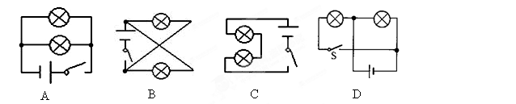
12、我校教育现代化走在全市乃至全省前列，班班都配有多媒体设备，其中投影机的光源是强光灯泡，发光时必须用风扇给它降温。现想设计投影仪的电路，要求带动风扇的电动机先启动后，灯泡才可以发光；电动机未启动，灯泡不可以发光。图中符合设计要求的是（ ）

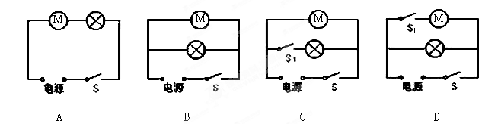二、填空题：（每空1分，共24分）
13、建筑工地上，工人用独轮车运送石块。如下图所示，石块与独轮车的总重为600 N．重心在A点，则工人两手对车所施加竖直向上的力F是 ▲ N；要想使F更小一些，你的建议是 ▲ 。

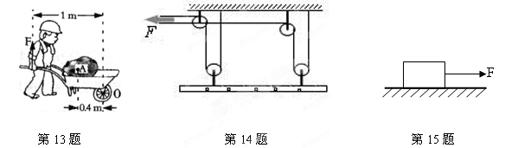
14、如图是现代家庭经常使用的自动升降衣架的结构示意图，它可以很方便晾起洗好的衣服，取下晒干的衣服，其实就是通过一些简单机械的组合来实现此功能。图中动滑轮有 ▲ 个，此装置 ▲ (填“能“或“不能”)改变动力的方向。
15、如图所示，小丽用一个50N的水平拉力F拉一重为100N的物体在水平地面上做匀速直线运动，若在10s内匀速前进1m，则在此过程中重力对物体所做的功是 ▲ J，拉力做的功是 ▲ J,拉力的功率是 ▲ W。
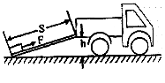
16、用速度可以表示物体运动的快慢，在物理学中，我们同样可以用功率表示 ▲ ；优秀运动员短时间内的功率可达1kW，它的物理意义是 ▲ ；两台机器的功率之比为2:1，做功之比3∶2，则所需的时间之比是 ▲ 。
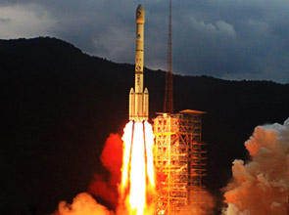
17、工人师傅常利用斜面把重物搬运到汽车上。如图所示，汽车车厢底板高度h=1.5m，斜面长度s=3m，现用1200N的拉力F沿斜面把重为1800N的物体匀速拉到车上，则工人师傅做的有用功是 ▲ J ，做的总功是 ▲ J，该斜面的机械效率是 ▲ 。
18、今年3月11日，日本仙台以东海域发生大地震并引发海啸。海浪具有巨大的 ▲ 能，致使褔岛核电站冷却系统受损，反应堆温度升高。用海水冷却反应堆是利用 ▲ 方式来改变反应堆的内能。褔岛附近的空气中检测到核电站泄漏的放射性物质，说明分子是 ▲ 的。
19、北京时间2011年9月29日21时25分45秒，我国自主研制的“天宫一号”目标飞行器发射升空后准确进入预定轨道。飞行器在加速升空的过程中（如图所示），它的动能 ▲ ，势能 ▲ ，机械能 ▲ （增大/不变/减小）。
20、两个相同的容器中分别装满了质量相同的甲、乙两种液体。用同一热源分别加热，液体温度与加热时间关系如图所示。
⑴如果升高相同的温度，甲液体吸收的热量 ▲ （大于/等于/小于）乙液体吸收的热量。
⑵甲液体的比热容 ▲ （大于/等于/小于）乙液体的比热容。
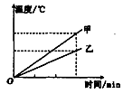
⑶如果在甲、乙两种液体中选择一种作为汽车的冷却液，你认为选择 ▲ 液体更好。
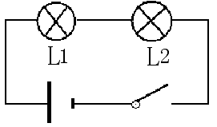
21、在“比较串联电路和并联电路”的实验中，连接电路时，开关必须 ▲ 。某实验小组连好如图所示的电路时，闭合开关，发现两灯都不亮，急忙向老师救援。老师走过来，将L₁轻轻扭动，L₁ 亮起来了，L₂还是不亮。老师微笑着问：“这说明L₁处发生了什么故障？” 同学们异口同声地回答道：“接触不良。” “那么L₂为什么还不亮呢？”同学们又傻眼了……如果 L₂处有故障，是什么故障呢？你认为L₂发生 ▲ 。
三、解答题（共52分）
22、（6分）按题目要求作图：
⑴如图1是用螺丝刀撬图钉的示意图，画出动力F₁的力臂l₁和阻力F₂的示意图。
⑵如图2要用滑轮组将陷入泥潭的汽车拉出,请在图中画出最省力的绳子绕法。
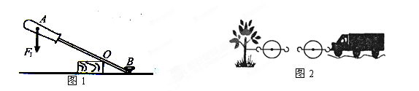
⑶按照图（甲）所示的电路图连接（乙）图实物（导线不得交叉）。
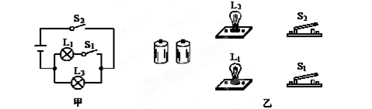
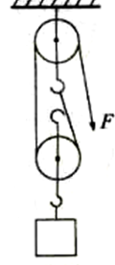
23、（9分）用如图所示滑轮组提升重物．人用500N的拉力F在15s内使重为900N的物体匀速上升了3m．不计绳重和摩擦，求：
（1）动滑轮的重．
（2）人拉绳子做功的功率．
（3）滑轮组的机械效率．

24、（9分）用燃气灶烧水，燃烧0.1kg的煤气，使10kg的水从20℃升高到70℃．已知水的比热容为4．2×10³J／(kg·℃)，煤气的热值为4．2×10⁷J/kg．求：
（1）0.1kg煤气完全燃烧放出的热量.
（2）水吸收的热量.
（3）燃气灶烧水的效率.

25、（7分）在“探究杠杆的平衡条件”的实验中，先把杠杆的中点支在支架上．
（1）杠杆若停在如图甲所示的位置，为了使杠杆在 ▲ 位置平衡，可以调节右侧的平衡螺母，使它向 ▲ （左/右）移动．
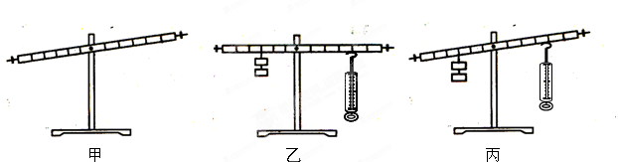（2）实验中如图乙所示，某一次杠杆平衡后，保持钩码的数量和位置不变，改变弹簧测力计的位置使其向右移动，则弹簧测力计的示数 ▲ (选填变大/ 不变/变小) ．
（3）某同学进行正确的实验操作后，得到的数据为F₁=6N、l₁=20cm、F₂=4N和l₂=30cm．该同学根据这些数据能否就得出探究结论？ ▲ ，理由是： ▲ ．
（4）小华说使杠杆在倾斜一定角度的位置（如图丙）做实验，也能得出杠杆平衡条件．这种实验方案与杠杆在水平位置（如图乙）做实验的方案相比较，你认为哪一种实验方案好并说明理由：图 ▲ （乙/丙）的实验方案好，是因为它 ▲ ．
26、（6分）小红为了探究动能的大小与哪些因素有关，她设计了如图甲、乙所示的实验。

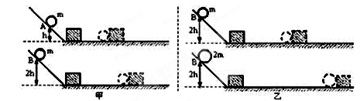

（1）让质量相同的两个小球沿同一光滑斜面分别从A处和B处开始向下运动，然后与放在水平面上的纸盒相碰，纸盒在水平面上移动一段距离后静止，如图甲所示．

（2）让不同质量的两个小球沿同一光滑斜面分别从B处开始向下运动，然后与放在水平面上的纸盒相碰，纸盒在水平面上移动一段距离后静止，如图乙所示．
①实验中通过观察 ▲ 知道动能的大小．
②乙图中让不同质量的两个小球从同一高度滚下的目的是使两球到达水平面时，具有相同的 ▲ ．
③选用图甲探究的是动能与 ▲ 的关系，得出的结论是： ▲ ．
④若水平面为光滑的，该实验还能得出结论吗? ▲ ，理由是： ▲ .

27、（5分）如图所示是“比较水和沙子吸热本领的大小”的实验装置。实验数据记录如下表：
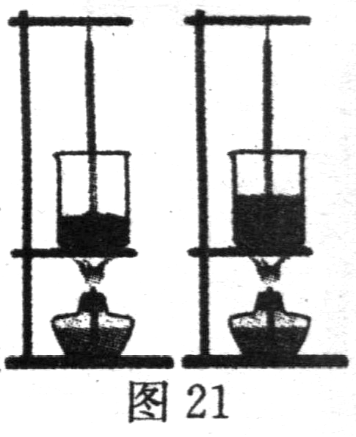
物质 | 质量/g | 温度升高10℃所  需要的时间/s | 温度升高20℃所  需要的时间/s | 温度升高30℃所  需要的时间/s
沙子 | 30 | 64 | 89 | 124
水 | 30 | 96 | 163[来源:Zxxk.Com] | 220
⑴水和沙子吸热的多少是通过 ▲ （温度计示数/加热时间）来反映的。[来源:Zxxk.Com]
⑵关于该实验的变量控制，下列要求中不正确的是 ▲ （填字母）。
A．采用相同的加热方法(如酒精灯火焰的大小，与烧杯底的距离等)
B．烧杯中分别装入相同体积的水和沙子
C．使用相同的烧杯
⑶分析上表中的实验数据可知：质量相同的水和沙子，升高相同的温度时，水比沙子需要的时间 ▲ (长／短)，由此可知，质量相同的水和沙子，升高相同的温度时，水吸收的热量 ▲ (大于／小于)沙子吸收的热量。
⑷实验中有些同学发现：刚开始加热时，加热相同时间水升高的温度更高，这与理论不符，你认为可能的原因是： ▲ （写出一种原因即可）。

[来源:Z。xx。k.Com]

28、（10分）阅读短文，回答问题：
小彩灯是串联还是并联的
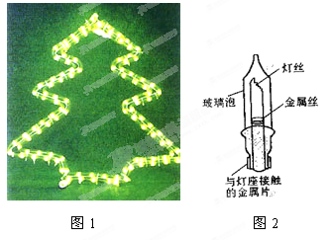
在春节、元宵节、五一节、国庆节、元旦等节日里，我们经常可以看到公园里和街道上装饰着一串串五光十色的彩灯。如果从彩灯串中取下一只小彩灯，整串彩灯将不会发光，这似乎表明各只小彩灯是 ▲ (串联/并联)的。但是，如果一串彩灯中有一只灯丝烧断，其他小彩灯却仍然可以发光，这似乎表明各小彩灯是 ▲ (串联/并联)的。那么，在彩灯串中，各小彩灯到底是串联还是并联呢？
如图1所示的彩灯是由许多小彩灯串联而成，当一个小彩灯的灯丝烧断后，其它的灯依然明亮，但若取走任一个灯，整串灯也会熄灭，这是为什么？原来为了保证彩灯串中某一只或某几只小彩灯的灯丝烧断后不致影响其他小彩灯的发光，制作彩灯时，在小彩灯里面安装了一种保护装置。具体地说，就是在每只小彩灯的灯丝上都 ▲ (串联/并联)上一条金属丝（如图2所示），与灯丝两端连接的金属丝的外面涂了一层绝缘物质（如图3所示）。当串联在电路中的小彩灯正常发光时，金属丝与灯丝是绝缘的，不会导通灯丝的两端，对电路起不到任何作用。而当某只小彩灯的灯丝烧断时，其他小彩灯瞬间会熄灭，使这个小彩灯两端的电压即为电路两端的电压，在照明电路上，这个电压为220 V。这么高的电压加在绝缘金属丝上时，将会引起电火花，烧毁金属丝外面的绝缘层，这时，金属丝在电路中相当于一根电阻几乎为零的导线，从而 ▲ （断开/接通）电路，使其他小彩灯继续工作。
○
○
○
○
○
○
○
○
○
○
～
外面涂了绝缘物质的金属丝

图3

由于金属丝短接后，承载电路总电压的小彩灯减少，每只小彩灯两端的电压会略微增大，小彩灯将会变得比原来更亮些。如果小彩灯烧得越多，剩下的小彩灯两端的电压就会越大，小彩灯也就越 ▲ (亮/暗)。当小彩灯烧坏足够多时，小彩灯产生的热量将会熔化它的塑料装饰圈，造成一定的危险。

[来源:学。科。网Z。X。X。K]
参考答案

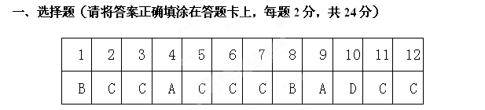

二、填空题（每空1分，共24分）
13、240，两手向车把末端移动或将石头向前移动
14、2，能
15、0，50，5
16、物体做功快慢，运动员每秒做功1000J，3：4
17、2700，3600，75%
18、机械，热传递，运动
19、增大，增大，增大
20、小于，小于，乙[来源:学科网ZXXK]
21、断开，短路
三、解答题（共52分）
